‘Professionaliteit in het werken met gezinnen’

03-06-2009

Met engelengeduld beantwoordde Jo Hermanns (61) vragen van hulpverleners in de jeugdzorg, toen hij 28 mei in Utrecht sprak over ‘Professionaliteit in het werken met gezinnen’. Zo overtuigt Hermanns, hoogleraar maatschappij- en gedragswetenschappen aan de UvA, ruim 100 bezoekers in het NVMW-gastcollege dat het zogenoemde bloempjesmodel of wraparound-model toonaangevend is bij gezinsinterventies in de jeugdzorg. Zeker nu ook evidence based werken hiervan onderdeel is.

In het bloempjesmodel is de werkrelatie tussen gezin en een generalistische hulpverlener het hart van de bloem. De kroonbladeren daaromheen staan gelijk aan specialistische hulp zoals psychotherapie, verslavingszorg, schuldsanering of veiligheidstaxatie. Daarmee is het model vergelijkbaar met het traditionele model van de huisarts die doorverwijst naar de specialist. Om een langlopende relatie op te bouwen, stellen gezin en hulpverlener een praktisch plan op. Dat plan moet volgens Hermanns het doel hebben het normale functioneren van het gezin in zijn sociale omgeving te herstellen.
Zo vroeg een hulpverlener ooit een gezin wat ze het eerst wilden aanpakken met het hulpaanbod dat hen werd gedaan. Toen het gezin met het voorstel kwam met begeleiding van een hulpverlener de tuin om te spitten en toonbaar te maken, opdat de buurt hen beter accepteert, vroeg de hulpverlener zich af of dit wel past binnen de werkzaamheden van een jeugdhulpverlener. Om een goede werkrelatie tussen gezin en hulpverlener op te bouwen, kan het samen opknappen van de overwoekerde tuin prima dienen, zegt Hermanns.

Bij het opstellen van het plan is een risicotaxatie essentieel. Hermanns test momenteel zo’n lijst met risico-indicatoren in Rotterdam. Voor de deelnemers aan het gastcollege is de lijst binnenkort beschikbaar via de NVMW.

Inmiddels werkt het model binnen de jeugdzorg van de provincie Zeeland. In Rotterdam past de stichting Prokino het bloempjesmodel toe. Ook zijn lokale projecten zoals in de gemeente Capelle aan den IJssel, Amersfoort en Utrecht gestart.

Voor een succesvolle invoering van het model is het belangrijk dat aan een aantal uitvoeringseisen is voldaan. Zo moet de opleiding en het feedbacksysteem van hulpverleners voldoen aan hoge kwaliteitsnormen en is de professional bepalend voor de manier van invoering in plaats van het management. “Anders blijft de hulpverlener slechts een vakman die te weinig gereedschap krijgt,” zegt Hermanns.

Hermanns model en visie vormen ook de basis voor het zogeheten Deltamodel. Maar de uitvoeringsmethodiek heeft adviesbureau Van Montfoort inmiddels veranderd in een model waarin een hulpverlener met een caseload van 1 op 15 werkt. Daarmee is een draai aan het model gegeven die Hermanns oorspronkelijk niet bedoelde. “Net als bij slecht functionerende gezinnen kan ideaal vaak niet, maar het kan wel beter. In die zin werkt het Deltamodel al veel beter dan de traditionele aanpak. Als ik mensen met mijn ideeën kan inspireren, ben ik al tevreden,” zegt Hermanns.

Wat Hermanns zegt klopt, zegt gezinsvoogd Ria Bos van de William Schrikker Groep na afloop. “Als je het gezin meekrijgt, breng je sneller verandering tot stand. Om een goede relatie met een gezin op te bouwen, moeten hulpverleners ook kritisch zijn naar zichzelf durven kijken, en zich afvragen hoe ze het in gesprekken doen. Ik heb vandaag in ieder geval geleerd veel meer feedback te vragen aan ouders en collega’s.“

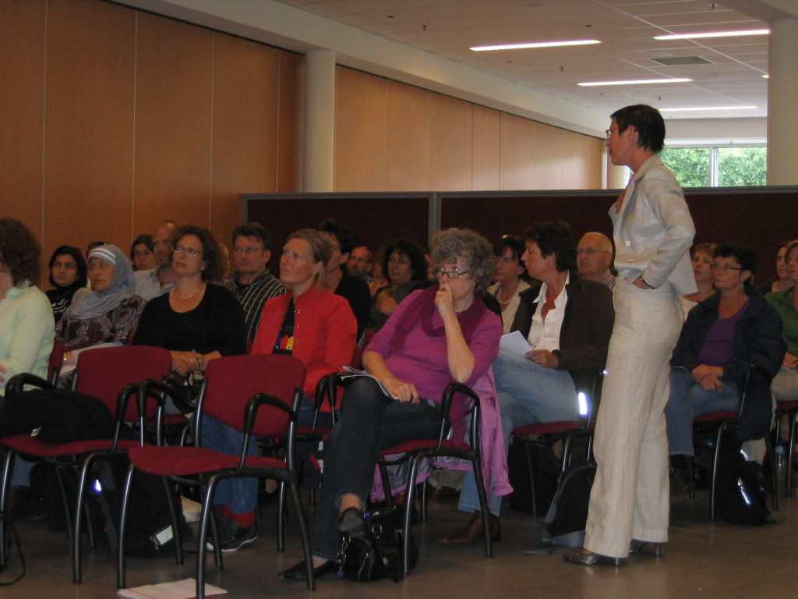  NVMW-gastcollege ‘Professionaliteit in het werken met gezinnen’ (foto NVMW) | 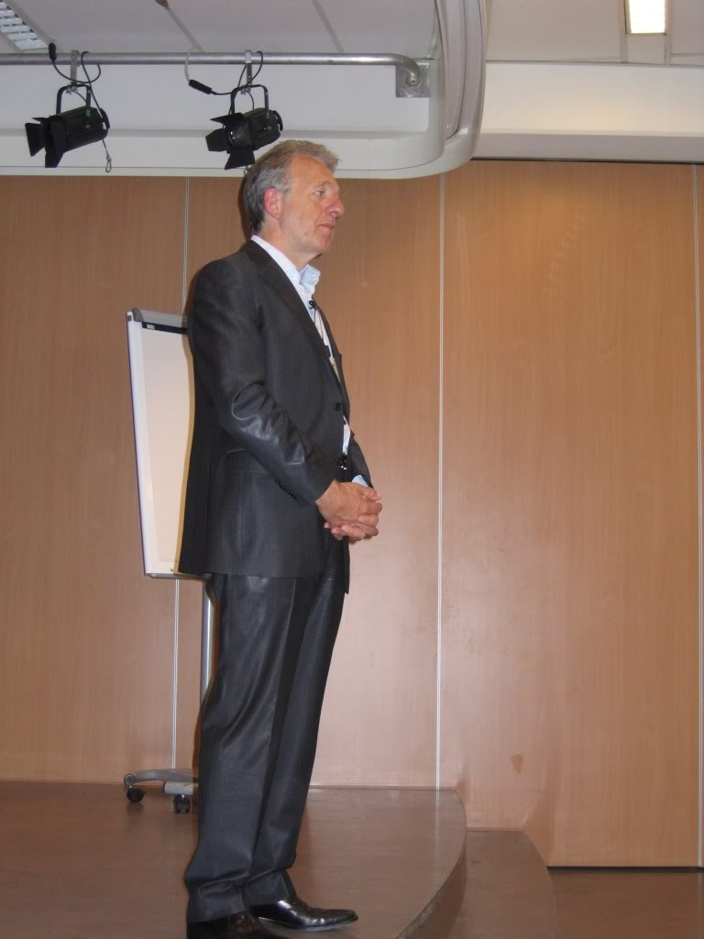  Prof. dr. Jo Hermanns (foto NVMW)

http://www.nvmw.nl/index.php?p=375255&news=1

